РОССИЙСКАЯ ФЕДЕРАЦИЯ
ИРКУТСКАЯ ОБЛАСТЬ БОДАЙБИНСКИЙ РАЙОН
ДУМА БОДАЙБИНСКОГО ГОРОДСКОГО ПОСЕЛЕНИЯ
РЕШЕНИЕ

26.03.2019 г. г. Бодайбо № 13

О внесении изменений в решение Думы Бодайбинского городского поселения от 03.04.2017 г. № 05-па «Об утверждении Правил землепользования и застройки Бодайбинского муниципального образования»

В соответствии со ст. 30, 31, 32 и 33 Градостроительного Кодекса Российской Федерации, Федеральным законом от 06.10.2003 г. № 131-ФЗ «Об общих принципах организации местного самоуправления в Российской Федерации», руководствуясь статьей 34 Устава Бодайбинского муниципального образования, Дума Бодайбинского городского поселения
РЕШИЛА:
1. Внести следующие изменения в решение Думы Бодайбинского городского поселения от 03.04.2017 г. № 05-па «Об утверждении Правил землепользования и застройки Бодайбинского муниципального образования».
1.1. В разделе «Ж1-зона застройки индивидуальными жилыми домами с отдельно стоящими объектами обслуживания местного значения» главы 4 части II «Градостроительные регламенты по видам и параметрам разрешенного использования» Правил землепользования и застройки Бодайбинского муниципального образования, дополнить вспомогательный вид разрешенного использования пунктом 5 следующего содержания:
5 | Объекты гаражного назначения (2.7.1)  гаражи и открытые стоянки индивидуальных легковых автомобилей | 1. Минимальный размер земельного участка 20 кв.м.  2. Максимальный размер земельного участка - 60 кв.  3. Минимальные отступы от границ земельного участка до допустимого размещения зданий, строений, сооружений не подлежат установлению настоящими Правилами.  4. Высота зданий, строений, сооружений не более 4 м.  5. Предельно допустимый коэффициент застройки - 90%.
1.2. В разделе «Ж2-зона застройки малоэтажными жилыми домами с отдельно стоящими объектами обслуживания местного значения» главы 4 части II «Градостроительные регламенты по видам и параметрам разрешенного использования» Правил землепользования и застройки Бодайбинского муниципального образования, пункт 11 основной вид использования земельных участков и объектов капитального строительства изложить в новой редакции:
11. | Обслуживание автотранспорта (4.9):  парковки перед объектами обслуживающих и коммерческих видов использования | 1. Минимальный размер земельного участка 300 кв. м.  2. Максимальный размер земельного участка - 1,0 га  3. Минимальные отступы от границ земельного участка до допустимого размещения зданий, строений, сооружений не подлежат установлению настоящими Правилами.  4. Высота зданий, строений, сооружений не более 4 м.  5. Предельно допустимый коэффициент застройки - 90 %
1.3. В разделе «Со-зона озеленения санитарно-защитных зон в интересах здоровья населения» главы 4 части II «Градостроительные регламенты по видам и параметрам разрешенного использования» Правил землепользования и застройки Бодайбинского муниципального образования, пункт 4 вспомогательные виды использования изложить в новой редакции:
4. | Обслуживание автотранспорта (4.9):  Автозаправочные станции, объекты автосервиса;  Объекты инженерно-транспортной инфраструктуры. | 1. Минимальный размер земельного участка 300 кв. м.  2. Максимальный размер земельного участка - 1,0 га  3. Минимальные отступы от границ земельного участка до допустимого размещения зданий, строений, сооружений не подлежат установлению настоящими Правилами.  4. Высота зданий, строений, сооружений не более 4 м.  5. Предельно допустимый коэффициент застройки- 90 %
1.4. В разделе «Сх1-зона сельскохозяйственных угодий - зона, предназначена для выращивания сельхозпродукции открытым способом» главы 4 части II «Градостроительные регламенты по видам и параметрам разрешенного использования» Правил землепользования и застройки Бодайбинского муниципального образования дополнить основной вид разрешенного использования пунктом 7 следующего содержания:
7. | Для ведения личного подсобного хозяйства (2.2.):  Индивидуальный̆ жилой дом.  Подсобные объекты:  Индивидуальный гараж;  Дворовые постройки (мастерские, сараи, бани, теплицы и пр.);  Емкости для хранения воды на придомовом участке. | 1. Минимальные размеры земельного участка 400 кв.м.,  Максимальные размеры земельного участка 2000 кв.м.  2. Минимальные отступы от границ земельного участка до допустимого размещения зданий, строений, сооружений:  Со стороны проулков - 3 м. или в соответствии со сложившейся линией застройки;  Со стороны улиц – 5 м. или в соответствии со сложившейся линией застройки;  От границ соседнего участка до основного строения – 3 м;  От границ соседнего участка до хозяйственных и прочих строений – 1 м;  От границ соседнего участка до открытой стоянки – 1м;  От границ соседнего участка до отдельно стоящего гаража или бани – 1м;  Допустима блокировка хозяйственных построек на смежных земельных участках по взаимному согласию домовладельцев с учетом требований противопожарной безопасности, и устройства ската крыши в сторону своего земельного участка, с организацией стоков на свой участок.  3. Высота основных зданий, строений, сооружений не более 12 м.  Высота для подсобных объектов не более 7 м.  4. Максимальный процент застройки – 60%.
1.5. Графическую схему «Карта градостроительного зонирования Бодайбинского муниципального образования, применительно к населённому пункту г. Бодайбо» принять в новой редакции (прилагается).
2. Настоящее решение подлежит официальному опубликованию в газете «Бодайбинские ведомости» и размещению на официальном сайте администрации Бодайбинского городского поселения в информационно-телекоммуникационной сети «Интернет» www.uprava-bodaibo.ru.
3. Настоящее решение вступает в силу после дня его официального опубликования.

ЗАМЕСТИТЕЛЬ ПРЕДСЕДАТЕЛЯ В.В. СИМОНОВ

Приложение
к решению Думы Бодайбинского
городского поселения
от 26.03.2019 г. № 13

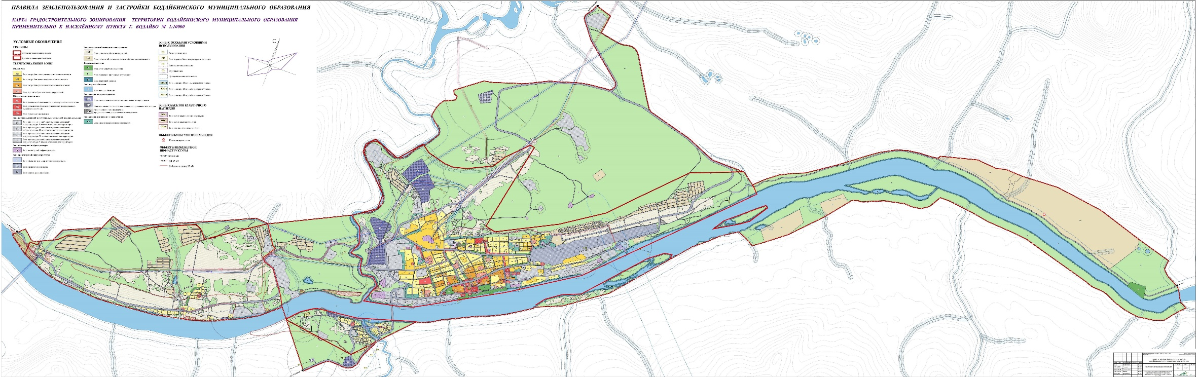

ЛИСТ СОГЛАСОВАНИЯ
решения Думы Бодайбинского городского поселения
«О внесении изменений в решение Думы Бодайбинского городского поселения
от 03.04.2017 г. № 05-па «Об утверждении Правил землепользования и застройки
Бодайбинского муниципального образования»

Подготовил:

Начальник отдела- главный архитектор  отдела по архитектуре, градостроительству  и земельным отношениям | ____________ | Ильин М.С.

Согласовано:
Первый заместитель главы Бодайбинского  городского поселения | _____________ | Горин О.В.
Главный специалист отдела по правовой работе | ____________ | Плотникова Н.Г.
Управляющий делами | ____________ | Плешува А.А.

